

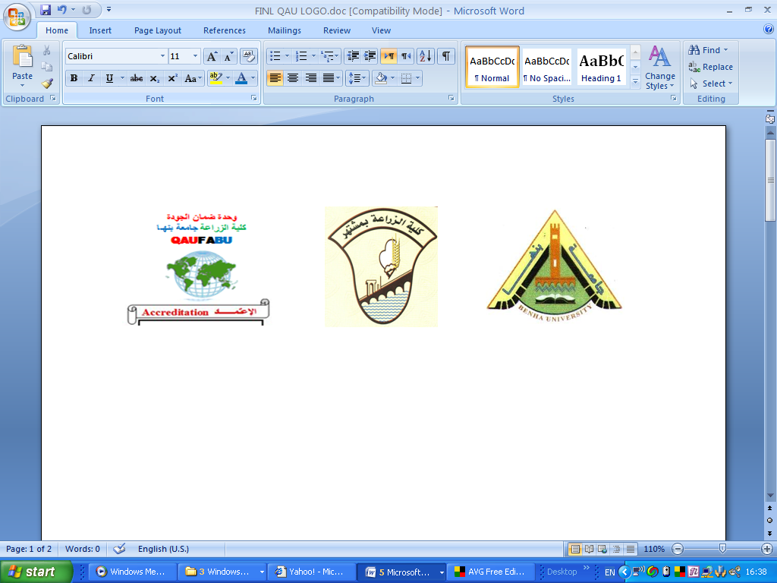

قسم : البساتين الفرقة:الثالثة الشعبة : العامة المادة:انتاج زينة ونباتات طبية وعطرية
نموذج أجابة مادة إنتاج زينة و نباتات طبية وعطرية 2009- 2010 م الزمن : ساعتان

يختار عدد أربعة أسئلة فقط م للإجابة علية من أصل ستة أسئلة

جـ 1 أ- يذكر الطالب انه إذا لم تزال القمة النامية للنبات الارولا وتركت النباتات تنمو فأن نمو الفرع الرئيس ينتهى برعم مبكر يسمى بالبرعم الربيعى أو الدكر وهذا البرعم لايتطور ولا يعطى نوره وتحت البرعم الربيعى يبدأ أقرب البراعم الساكنة فى النشاط والنمو ويعطى فرع ينتهى نموه ببرعم أخر يعرف بالبرعم التاجى الأول وهذا البرعم لايتطور ولا يعطى نوره أيضا ثم ينمو فرع أخر تحت البرعم التاجى الأول ويتنهى هذا الفرع ببرعم يسمى بالبرعم التاجى الثانى وهذا البرعم له القدرة على التكشف والتطور وإعطاء نوره كما ينمو فرع خضري ينتهى نموه بالبرعم القمى أو الطرفى ويربى النبات على البر عم التاجى الأول او الثانى عند الرغبة فى الحصول على نورات كبيرة مبكره اما التربية على البرعم الطرفى فيؤدى إلى تكوين نورات صغيرة ومتأخره أما براعم الورد فهى تنبع على الافرع الحديثة ولذلك تجرى عمليات التقليم أو الثنى للافرع فى الورد

جـ1 ب العوامل التى تؤثر على نشؤ ونمو الازهار فى ابصال النرجس – التبيروز – الجلاديوس
1- حجم البصلة 2 مراحل نشؤ تطور البرعم الطرفى فى الابصال 3- درجات الحرارة -4 – الارتياع – 5- التخزين 6- تأثير فصول السنة- 7- تأثير شدة الإضاءة وطول والنهار على نشؤ الأزهار
جـ 2 أ الأساليب الحديثة للحصول على محصول مبكر من الارولا
- زراعة الأصناف المبكرة التى تحتاج الى 7-8 أسابيع من النهار القصير
- التحكم فى طول النهار السائد حيث أنه من المعروف أن النمو الزهرى فى نبات الارولا لايتم الاتحت ظروف النهار القصير فى حين أن النهار الطويل يشجع على النمو الخضرى ولهذا يجب أن تعرض النباتات بعد زراعتها مباشرة إلى إضاءة صناعية إضافية قدرها أربع ساعات يوميا وعندما يصل طول النبات ما بين 35-50 سم تزال الإضاءة الصناعية اما عند زراعة النباتات فى أشهر الربيع والصيف حيث يكون النهار طويلا بطبيعة الحال فتنمو النباتات خضريا وعندما يصل طولها الى 35-50سم تعرض لنهار قصير وذلك بتغطية النباتات بالقماش الأسود بين الساعة الرابعة مساءا حتى السابعة صباحا فتتجه النباتات للأزهار وبذلك يمكن الحصول على أزهار من نباتات الارولا على مدار العام
جـ2ب – طرق إكثار عصفور الجنة
أولا البذرة وللحصول على البذور يتم تلقيح إزهار عصفور الجنة صناعيا ويتم تكيس النباتات لانتاج البذور وتحتاج البذور الى معاملات كسر القصرة الصلبة وتزرع فى بيت موس معقم فى شهر أغسطس اما التكاثر الخضرى بيتم بالخلفات
جـ 3أ - يمكن إكثار الورد بالعقلة الناضجة كما يمكن إكثاره بالعقل الغضة وأيضا بالسرطانات اما الاكثار بالتطعيم فيلزم زراعة عقل الأصل من النباتات القوية الخالية من الأمراض وتؤخذ دائما عقل الأصل من ورد النسر فى مصر R . canina ويذكر الطالب شروط وطريقة أخذ البرعم لاجراء عملية التطعيم ويذكر خطوات عملية التطعيم وشروط نجاحها
جـ 3 أ أنواع التطعيم
- التطعيم بالعين او التزرير
- التطعيم بالقلم stantling
انواع التقليم
تقليم خفيف – تقليم متوسط تقليم جائر والطرق الحديثة ثنى الافرع لإجراء عملية استرجاع لجميع المواد المخزونة داخل الأفرع الى أصل الشجيرة
أهم اصوال التطعيم Rosa laxa - - Rosa canina - Rosa rugosa Rosa multiflora
جـ4- لا توجد المكونات الفعالة فى النباتات الطبية والعطرية عادة موزعة توزيعا متساويا فى جميع أجزاوها بل توجد مركزة فى أعضاء معينة منه دون غيرها مثل البذور او الاوراق او الثمار وهذه الاعضاء هى التى تكون المحصول الاساسى الذى يزرع النبات من أجل الحصول عليها لاستعمالها طبيا وعملية جمع النباتات الطبية والعطرية سواء كانت مزروعة بالحقل او تنمو بريا تعتبر من أهم مراحل الانتاج فالمكونات الفعالة التى هى اساس زراعة هذه النباتات تختلف كميتها باختلاف مراحل نمو النبات وتختلف ايضا باختلاف اوقات الجمع اثناء النهار وأوقات الجمع من فصول السنة المختلفة
يذكر الطالب أمثلة لانسب وقت لجمع الأوراق والقمم النامية والازهار والثمار والبذور والقلف والجذور والابصال والريزومات كما يذكر الطالب طرق جمع النباتات التى تحتوى على مجاميع فعالة مثل الجليكوسيدات – قلويدات – زيوت طياره صبغات
جـ5- التقسيم النباتى والتوزيع الجغرافى لنباتات الطبية والعطرية
يعتمد التقسيم النباتى على الفصائل والعائلات ضمن المملكة النباتية
يذكر الطالب النباتات الموجودة تحت مجموعة النباتات الدنيئة مثل مجموعة البكتريا
الطحالب – الفطريات – الاشنات – الحزازيات – السرخسيات ثم مجموعة النباتات الرقية مثل معراه البذور – مغطات البذور ( ذوات الفلقة الواحدة – ذوات الفلقتين )
الجزء الثانى من السؤال يذكر الطالب مجاميع النباتات الطبية والعطرية وتوزيعها الجغرافى فى المناطق الاستوائية – المناطق المعتدلة – المناطق الباردة الشمالية والجنوبية - منطقة حوض البحر الابيض المتوسط – المناطق الجافة والصحراوية – منطقة اقليم الصين

جـ 6 - الصفات الطبيعية والتركيب الكيماوى للقلويدات و الجليكوسيدات واهم المجاميع الفعالة

القلويدات | الجليكوسيدات
أولا :- التركيب الكيماوى  مركبالت قاعدية لها صفات القلوية تحتوى على قواعد نتروجينية معقدة التركيب كيمائيا لوجود حلقة غير متماثل حاملا ذرات الكربون والاكسجين والايدروجين والنتروجين  توجد القويدات فى الخلايا النباتية على هيئة او صورة متبلورة لاملاح الأحماض العضوي مثل حمض التانك او الطرطريك او الماليك او السكسينك ونادرا ما توجد فى صورة ملحية لأحماض معدنية  ثانيا الصفات الطبيعة  عديمة اللون عدا الكولشيسين ذو لون اصفر  مواد صلبة متبلورة عدا النيكوتين فى حالة سائلة لعد وجود الأكسجين  تختلف القلويدات فى درجة ذوبانها فى الماء والمذيبات العضوية تبعا لارتباطها بالمواد الكيماوية المختلفة  القلويدات الغير مرتبطة والحرة لاتذوب فى الماء وتذوب فى المذيبات العضوية والقلويدات المرتبطة والغير حره تذوب فى الماء ولا تذوب فى المذيبات العضوية  توجد حالات نادرة بوجود بعض القلويدات الحره لاتذوب فى المذيبات العضوية وتذوب فى الماء مثل المورفين – الكولشيسين – الكافيين  القلويدات مصدر للمواد الازوتية فى النبات  تفيد النباتات فى مقاومة الحشرات والآفات والبكتريا والفطر  أهم المجاميع الفعالة  - مجموعة القلويدات الامينية  - مجموعة قلويدات البيريدين والبييربيردين  - مجموعة قلويدات التروبين  - مجموعة قلويدات الكينولين  - مجموعة قلويدات الايزوكينولين  - مجموعة قلويدات الاندول  - مجموعة قلويدات الفينانثرين  - مجموعة قلويدات البيورين  - مجموعة قلويدات الاستيرولية | أولا :- التركيب الكيماوى  مركبات عضوية تتحلل بواسطة الأحماض وبفعل الانزيمات وينتج عن تحللة نوع او اكثر من السكريات احدهما على الاقل سكر مختزل ويسمى جليكون وعادة ما يكون بيتا جليكوز واحيانا وامنوز وديجتكسوز  وسيماروز اما الجزء الاخر فهى مادة او اكثر غير سكرية وتسمى اجليكون او جنين ويختلف تركيبه الكيمائية من نبات الى أخر ومن جليكوسيد الى اخر  ثانيا الصفات الطبيعة  مركبات صلبة متبلورة او غير متبلورة عديمة اللون  تذوب فى الماء والكحول ولا تذوب فى الايثر وان كان بعضها يذوب فى بعض المذيبات العضوية وهى غير قابلة للتطاير  معظم محاليلها فى الماء والكحول مرة الطعم ودورانها سالب  لا يختزل محلول فهلينج الا بعد تحليلها وانفصال السكر المختزل تتحلل فى النبات بفعل الإنزيمات الخاصة ويوجد الأنزيم والجليكوسيدات الذى يؤثر عليه فى نفس النبات ولكن فى خلايا منفصلة عن بعضها  أهم المجاميع الفعالة  - الجليكوسيدات الاستيرودية  - الجليكوسيدات الانثراكينونية  - الجليكوسيدات الفلافونوديه  - الجليكوسيدات الكبرتية  - الجليكوسيدات الصابوننية  - الجليكوسيدات الصابونين الاستيرودى  - الجليكوسيدات الفينولية  - الجليكوسيدات الالدهيديه  - الجليكوسيدات السيانيديه

مع تمنياتنا بالتوفيق والنجاح ،،،

أ.د/ صفاء مصطفى محمد
أ.د/ إيمان مختار أبو الغيط

